МИНИСТЕРСТВО НАУКИ И ВЫСШЕГО ОБРАЗОВАНИЯ РОССИЙСКОЙ

ФЕДЕРАЦИИ

ФГБОУ ВО «ДонНТУ»

Факультет Интеллектуальных систем и программирования

Кафедра «Программная инженерия» им. Л.П. Фельдмана

Лабораторная работа №3

по курсу: «Профессиональная практика программной инженерии»

по теме: «Восстановление данных из ранних ревизий»

Выполнил:

ст. гр. ПИ-21б

Евтушенко С.Н.

Проверил:

асс. каф. ПИ

Ищенко А.П.

ДОНЕЦК – 2025

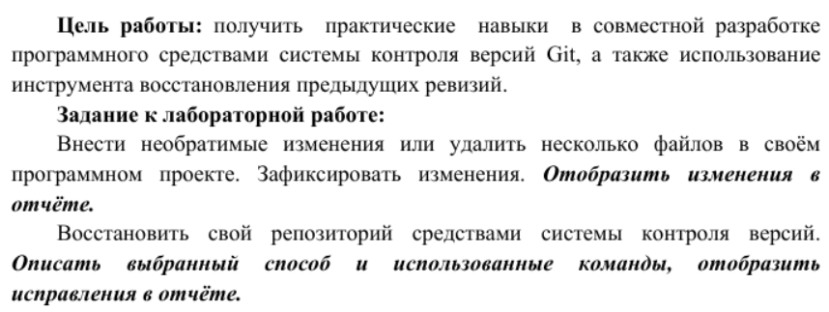

**Тема:** проект для обслуживания нужд профбюро Института компьютерных наук и технологий ДонНТУ.

**Репозиторий:** <https://github.com/Scorpi-ON/KNTista-PPPI>

Удалим из проекта все созданные ранее файлы с кодом и зафиксируем изменения:

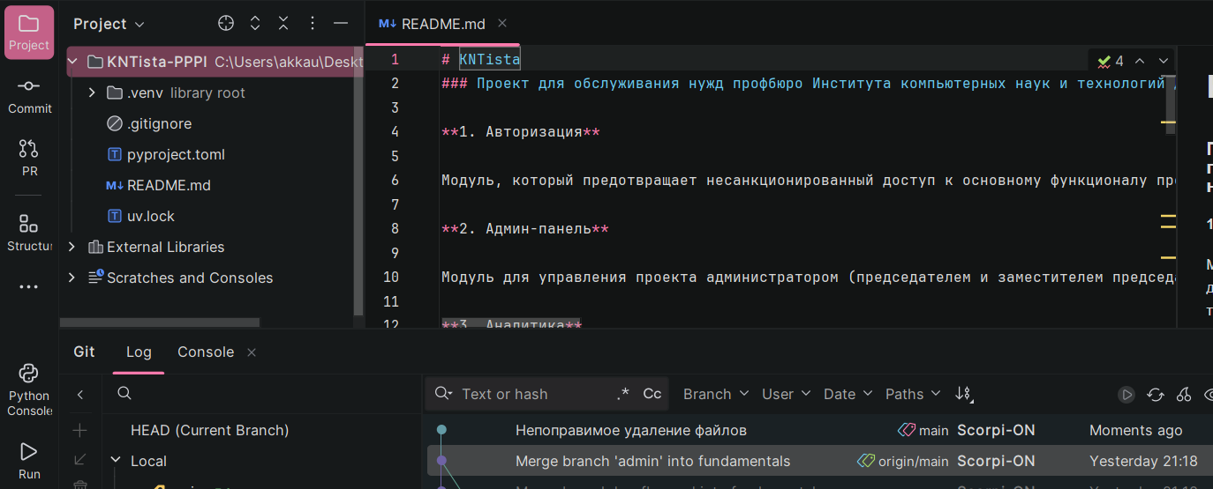

Чтобы восстановить рабочее состояние репозитория, выполним команды git reflog (для получения индекса нужного нам коммита) и

git reset --hard для принудительного отката изменений:

